《安全评价报告信息公布表》
机构名称 | 重庆市安全生产科学研究有限公司 |  |  |  |  | 资质证号 |  |  |  | APJ-（渝）-001
委托单位 | 中国石化销售股份有限公司海南分公司
项目名称 | 中国石化销售股份有限公司海南保亭供气站储罐及管道改建工程
项目类别 | □预评价 专项验收评价 □验收评价 □其他
所属业务类别 |  | 危险化学品储存经营
安全评价过程控制情况
安全评价项目管理 | 项目组组长 |  |  |  | 技术负责人 |  |  |  |  |  | 过程控制负责人
安全评价项目管理 | 李伟 |  |  |  | 刘国勇 |  |  |  |  |  | 冯皓
编制过程 | 报告编制人 |  |  | 报告提交日期 |  |  |  | 报告审核人 |  |  |  | 报告审批人
编制过程 | 高胡容 |  |  | 2020.10 |  |  |  | 蔡治勇 |  |  |  | 蔡治勇
姓 名 | 认定专业 |  | 安全评价师从业识别卡/证书编号 |  |  |  |  | 注册安全工程师  注册证号 |  |  |  |  | 是否专职
李伟 | 机械、安全 |  | 1800000000201223 |  |  |  |  | / |  |  |  |  | 是
高胡容 | 安全 |  | S011053000110192002940 |  |  |  |  | / |  |  |  |  | 是
孟萌萌 | 电气 |  | 1100000000301652 |  |  |  |  | / |  |  |  |  | 是
林 波 | 化工工艺 |  | S011053000110192002987 |  |  |  |  | 55190209531 |  |  |  |  | 是
蒋 平 | 采油 |  | 1700000000301842 |  |  |  |  | 55170171255 |  |  |  |  | 是
刘国勇 | 化工工艺 |  | 1800000000100099 |  |  |  |  | 55060013805 |  |  |  |  | 是
冯 皓 | 机械、化工机械 |  | 1600000000201291 |  |  |  |  | 55130140330 |  |  |  |  | 是
蔡治勇 | 火炸药、安全 |  | 0800000000102949 |  |  |  |  | 55080052964 |  |  |  |  | 是
项目简介 | 保亭供气站占地面积约3699.53m²，建筑面积约512.475m²，设置2座25m³埋地液化石油气储罐及1座5m³埋地液化石油气残液罐，是六级液化石油气供气站。  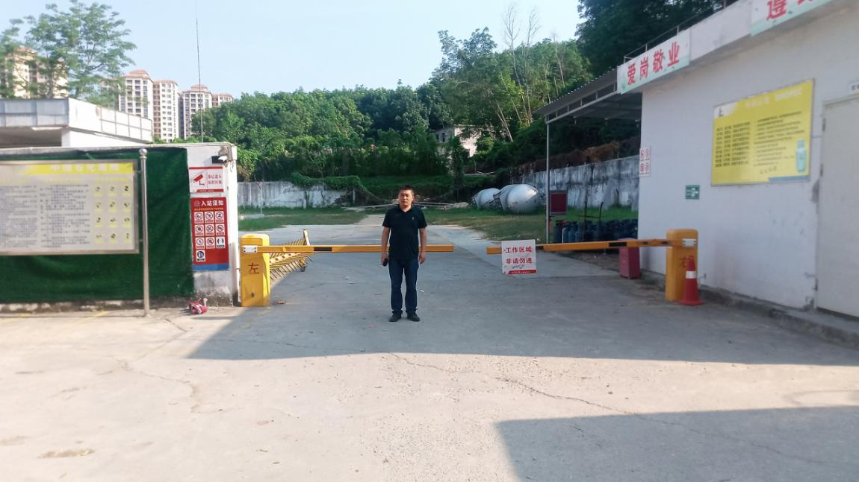
现场开展工作情况 | 勘验人员 |  | 勘验时间 |  |  |  | 勘验任务 |  | 勘验中的问题
现场开展工作情况 | 李伟、高胡容 |  | 2020.5 |  |  |  | 签订合同 |  | 1）灌瓶间充装台线破损。  2）瓶库有杂物。  3）值班室可燃气体泄漏报警装置未标识探头位置所对应的点。
现场开展工作情况 |  |  |  |  |  |  | 编制报告

